Фрамбоидальный пирит в донных осадках континентального склона моря Лаптевых: особенности морфологии и влияние анаэробного окисления метана

Рубан А.С., к.г.-м.н., доцент отделения геологии инженерной школы природных ресурсов Томского политехнического университета.
Пирит – один из наиболее распространенных аутигенных минералов, встречающихся в морских отложениях. Его образование происходит благодаря микробному восстановлению сульфата в бескислородных условиях (Berner, 1984). С позиции изучения условий раннего диагенеза аутигенный пирит считается наиболее важным сульфидным минералом железа по причине его наибольшей диагенетической стабильности относительно других сульфидов железа (Berner, 1984). Доминирующими морфологическими формами пирита, как в современных осадках, так и в древних породах, являются фрамбоиды и идиоморфные кристаллы (Lin et al., 2016). Пиритовые фрамбоиды представляют собой плотно упакованные, как правило, сферические агрегаты идиоморфных микрокристаллов одинакового размера, которые имеют кубическую, октаэдрическую или сферическую форму (Wilkin et al, 1996; Wang et al., 2013). Ранее проведенные многочисленные исследования морфологии и размеров аутигенного пирита показывают возможность использования этой информации для оценки окислительно-восстановительных условий осадконакопления и раннего диагенеза как в современных (Pierre, 2017), так и в древних осадочных бассейнах (Rudmin et al., 2020).
В морфологическом отношении пирит в карбонатных стяжениях в целом аналогичен пириту, рассеянному во вмещающих донных осадках (рис. 1), и представлен идиоморфными и гипидиоморфными кристаллами, фрамбоидами и их скоплениями, радиальными наростами, а также стержневидными агрегатами. Подобное разнообразие в морфологии пирита может указывать на последовательность его роста, начинающуюся с формирования фрамбоидов, далее сменяющегося образованием радиальных наростов, за которым следует развитие идиоморфных кристаллов (Liu et al., 2019). Существует также гипотеза о формировании идиоморфных кристаллов пирита из многоугольных фрамбоидов, не имеющих радиальных наростов (Sawlowicz, 1993). В любом случае наблюдаемое разнообразие форм пирита отражает изменение среды диагенеза с течением времени и, как следствие, разные стадии пиритизации.
При схожести морфологии пирита в карбонатах и в осадке распределение фрамбоидов по размеру различно. Средний диаметр и стандартное отклонение рассеянного в осадках пирита выше. Средний диаметр составляет 11,8 мкм, что несколько больше, чем у фрамбоидов карбонатных стяжений (MD=7,09). Помимо среднего диаметра рассеянные в донных осадках фрамбоиды характеризуются более высоким значением стандартного отклонения, что отражает более изменчивый диаметр. В целом диаметр всех измеренных в осадках фрамбоидов изменяется в пределах от 2,9 до 49 мкм. Диаметр самого крупного фрамбоида, обнаруженного в карбонатах, составляет 33 мкм, в то время как у рассеянного в осадке пирита 49 мкм.

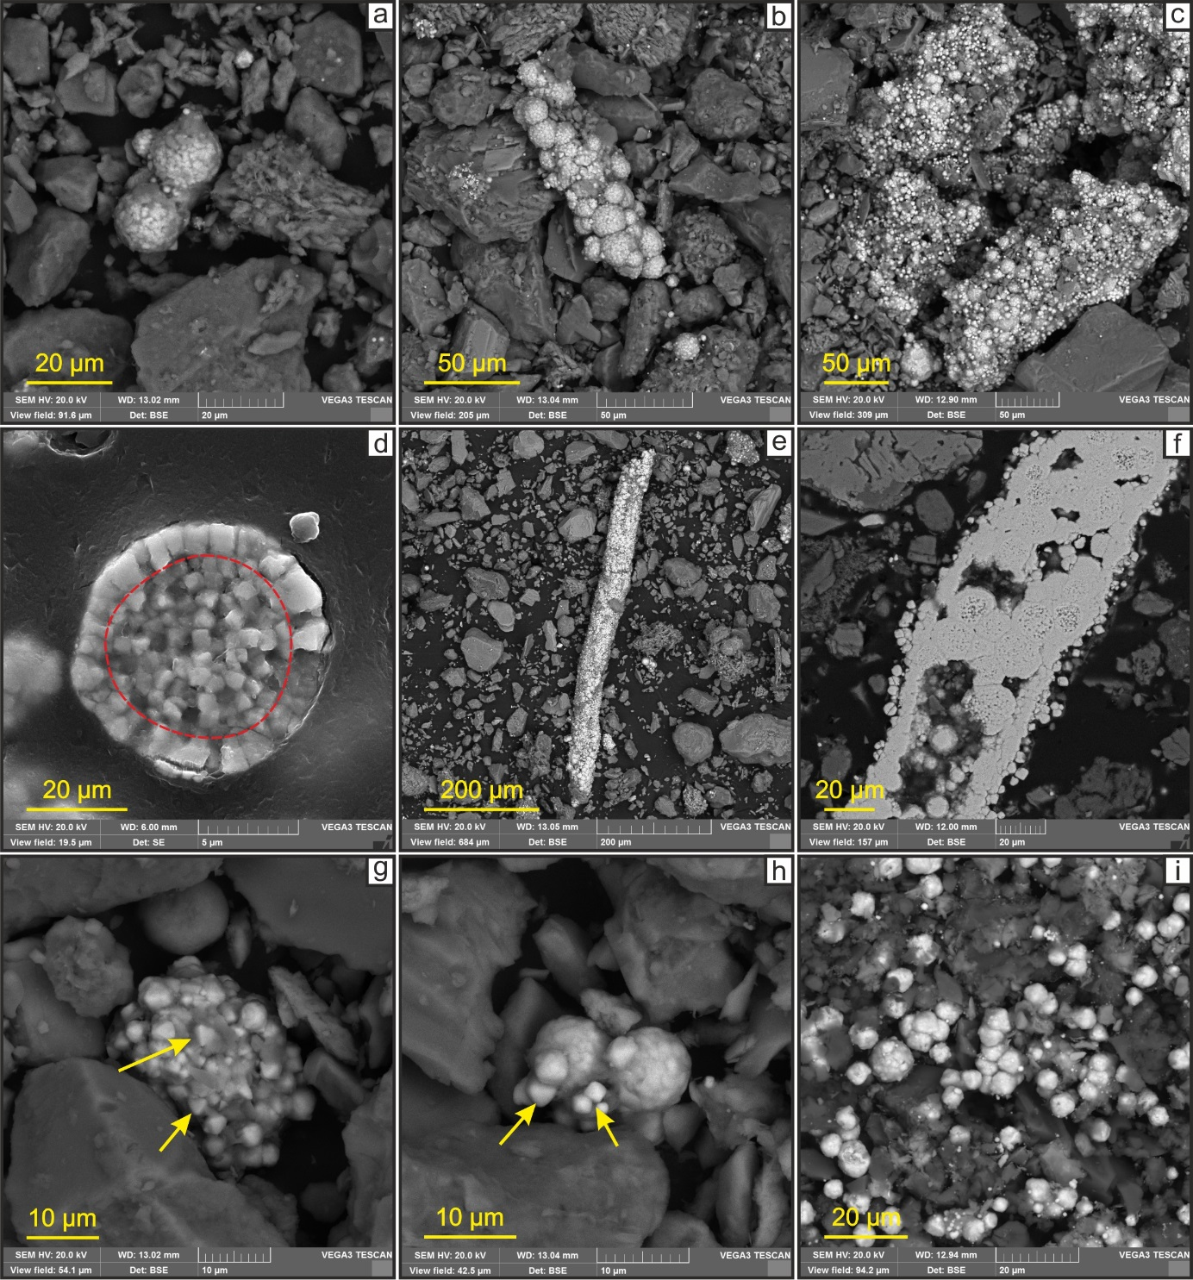

Рис. 1. СЭМ-снимки, демонстрирующие морфологию пирита, рассеянного в донных осадках: a, b) кластеры фрамбоидов пирита; c) массивные скопления пирита разной морфологии, развивающегося по карбонатному материалу; d) радиальные наросты, развивающиеся по сложенному идиоморфными микрокристаллами фрамбоидальному ядру; e) стержневидный агрегат пирита; f) срез стержневидного агрегата пирита; g) идиоморфные кристаллы пирита; h) гипидиоморфные кристаллы пирита; i) фрамбоиды пирита. Желтые стрелки указывают на идиоморфные и гипидиоморфные кристаллы пирита. Красная штриховая линия показывает границу между радиальными наростами и фроамбоидальным ядром

Таким образом, широкая изменчивость размера фрамбоидов пирита как в донных осадках, так и в карбонатных стяжениях свидетельствует о его диагенетическом происхождении. Обилие пирита, а также наличие крупных фрамбоидов с диаметров более 20 мкм говорят о первостепенной роли анаэробного окисления метана в формировании сульфидной минерализации в донных осадках континентального склона моря Лаптевых.
СПИСОК ЛИТЕРАТУРЫ
- Berner R.A. Sedimentary pyrite formation: an update. Geochimica and Cosmochimica Acta, 1984, vol. 48, pp. 605–615.
- Lin Q., Wang J., Algeo T.J., Su P., Hug G. Formation mechanism of authigenic gypsum in marine methane hydrate settings: Evidence from the northern South China Sea. Deep Sea Research Part I: Oceanographic Research Papers, 2016, vol. 115, pp. 210–220.
- Liu X., Fike D., Li A., Dong J., Xu F., Zhuang G., Rendle-Bühring R., Wan S. Pyrite sulfur isotopes constrained by sedimentation rates: Evidence from sediments on the East China Sea inner shelf since the late Pleistocene. Chemical Geology, 2019, vol. 505, pp. 66–75.
- Pierre C. Origin of the authigenic gypsum and pyrite from active methane seeps of the southwest African Margin. Chemical Geology, 2017, vol. 449, pp. 158–164.
- Rudmin M., Banerjee S., Abdullayev E., Ruban A., Filimonenko E., Lyapina E., Kashapov R., Mazurov A. Ooidal ironstones in the Meso-Cenozoic sequences in western Siberia: assessment of formation processes and relationship with regional and global earth processes. Journal of Palaeogeography, 2020, vol. 9 (1), 1.
- Sawlowicz Z. Pyrite framboids and their development: a new conceptual mechanism. Geologische Rundschau, 1993, vol. 82, pp. 148–156.
- Wang P.K., Huang Y.J., Wang C.S., Feng Z.H., Huang Q.H. Pyritemorphology in the first member of the Late Cretaceous Qingshankou Formation, Songliao Basin, North- east China. Palaeogeography, Palaeoclimatology, Palaeoecology, 2013, vol. 385, pp. 125–136.
- Wilkin R.T., Barnes H.L., Brantley S.L. The size distribution of framboidal pyrite in modern sediments: an indicator of redox conditions. Geochimica and Cosmochimica Acta, 1996, vol. 60, pp. 3897–3912.

